«Фонарь – проектор» как инновационный подход расширения языковой среды детей при обучении татарскому языку.
Цель: формирование билингвизма у детей дошкольного возраста в ДОУ и семье посредством инновационных театральных дидактических игр.
Воспитательно - образовательные задачи:
1. Пробуждать интерес к изучению татарского языка через дидактические игры.
2. Формировать навыки общения между собой на татарском языке.
3. Развивать восприятие, внимание, память детей; побуждать к активной деятельности.
4. Воспитывать интерес и уважение к культуре, традициям и обычаям татарского народа.
Обучение детей татарскому языку в детском саду – одна из самых сложных методических задач.
Как же помочь ребенку расширить языковую среду, чтобы ему было легче освоить наш второй государственный язык и легко общаться на нем? Не для кого ни секрет, что ведущим видом деятельности детей является игра. Через игру ребенок познает мир, учится взаимодействовать с детьми и взрослыми.
Театрализованная деятельность является отличным способом помочь детям расширить свой словарный запас, уйдя от скучной монотонной работы, к удивительному миру игр и перевоплощений. Театрализованная деятельность не только поможет развить речь детей, расширить словарный запас, но и сплотить детский коллектив, повысить уверенность и самооценку у детей.
Уважаемые родители, чтобы сделать процесс закрепления знаний детей (родному) татарскому языку доступным, занимательным и интересным, предлагаю вам использовать совсем необычную форму, которая очень нравиться детям, называется она «Проектор-фонарик».
Чем же он так привлекает детей? В нем дети видят ожившие и говорящие силуэты знакомых и таинственных персонажей. Необычность зрелища захватывает детей, переносит их в увлекательный и загадочный мир света и тени, где все волшебно и необыкновенно. Дети поддаются сильному эмоциональному воздействию театра теней.
Дети с удовольствием активно принимают участие в его создании.
Мастер - класс по изготовлению проектора-фонарика.
Для изготовления нам потребуется:
1.Втулки
2 .Пищевая пленка
3.Ножницы
4. Маркер
5.Фонарик
6.Скотч
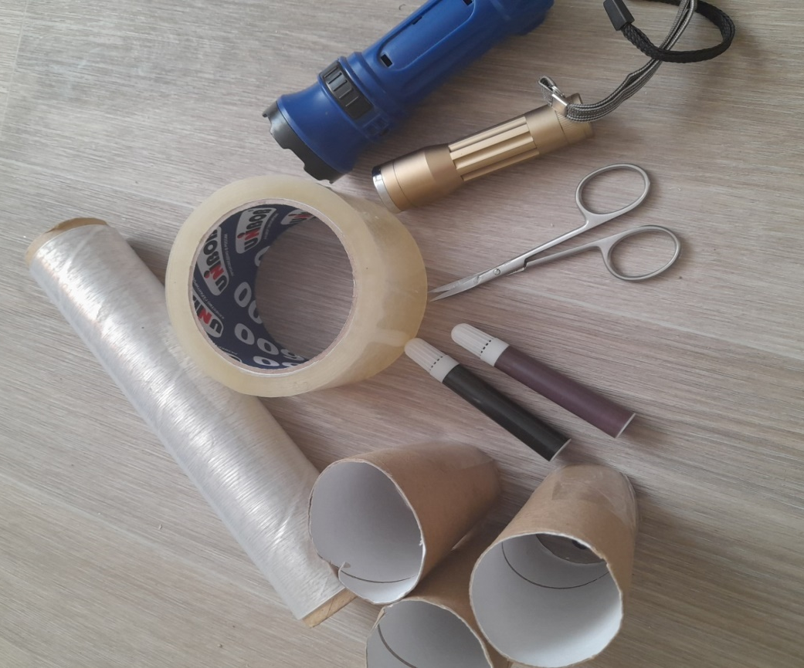

Пленку ставим на трафарет, приготовленный заранее, обводим изображение.
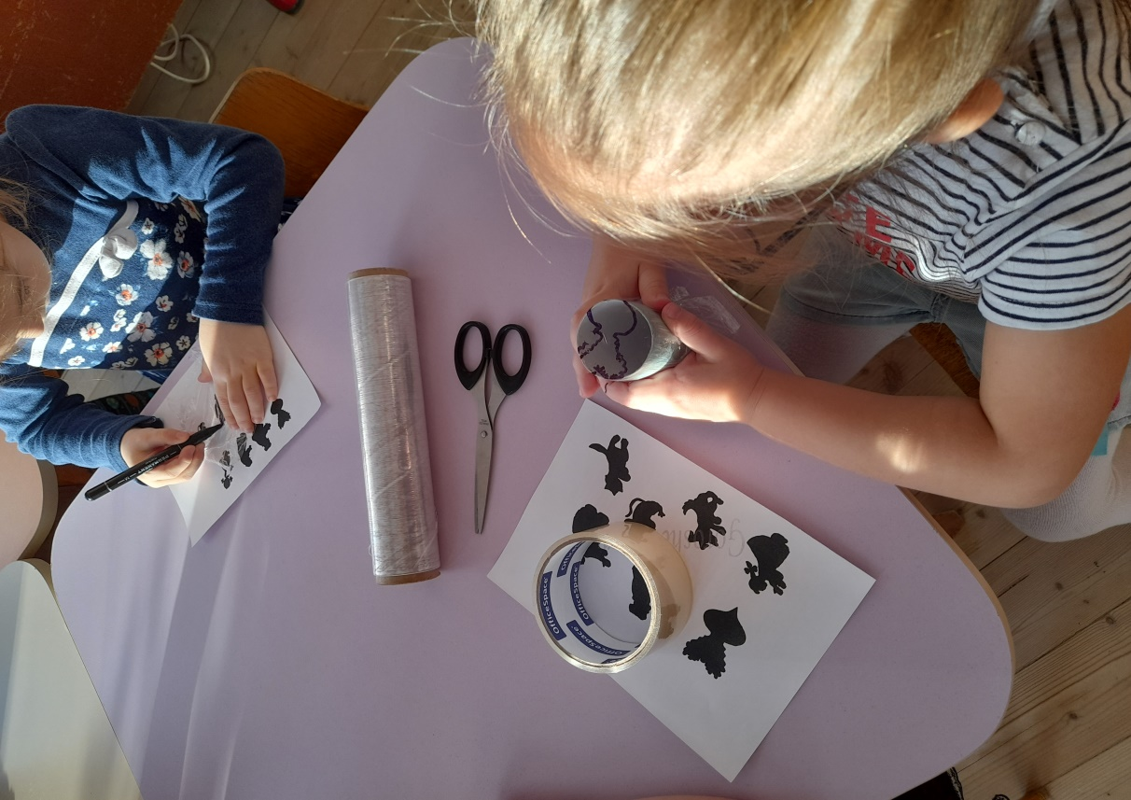

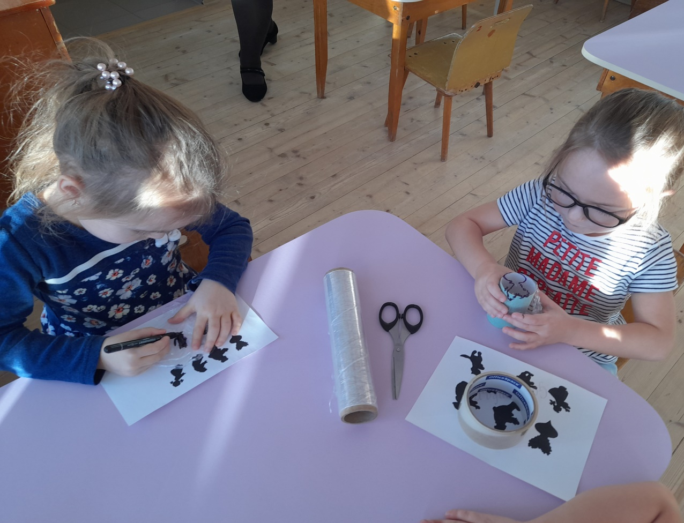

На втулку накладываем плёнку и закрепляем ее скотчем, чтоб было натяжение.
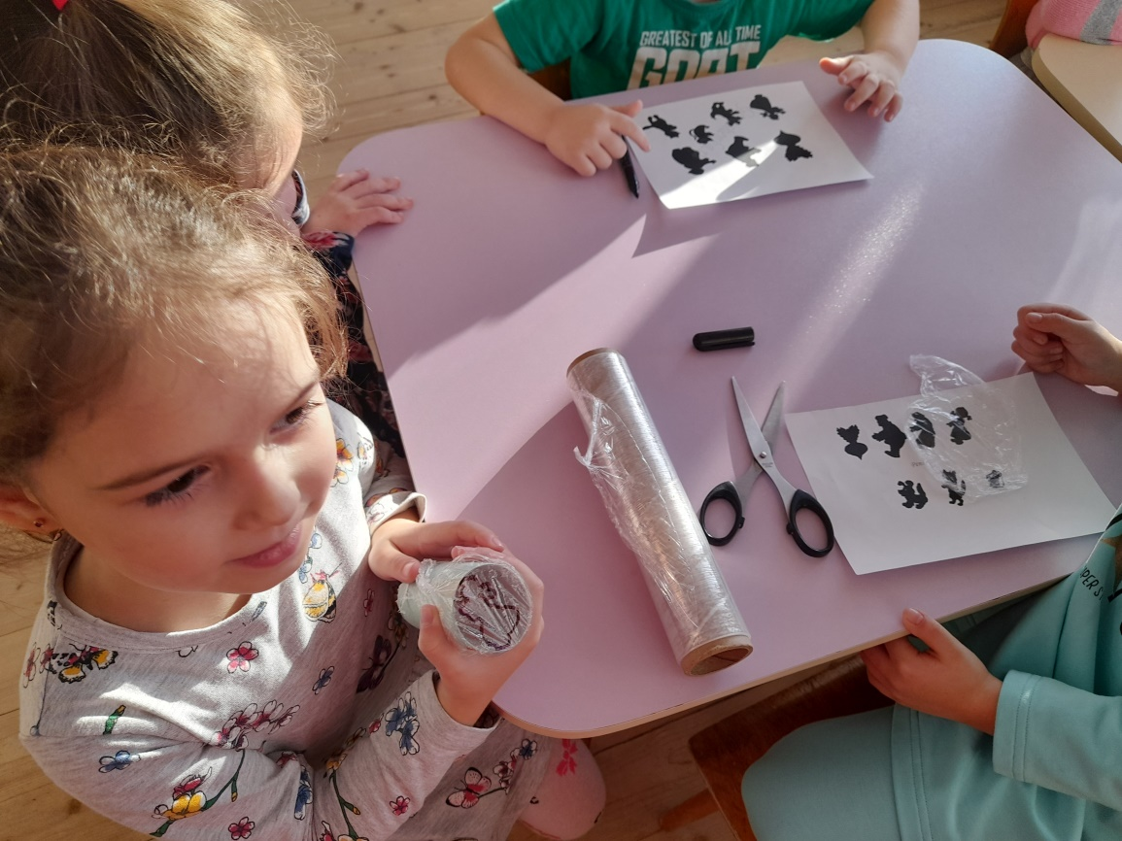
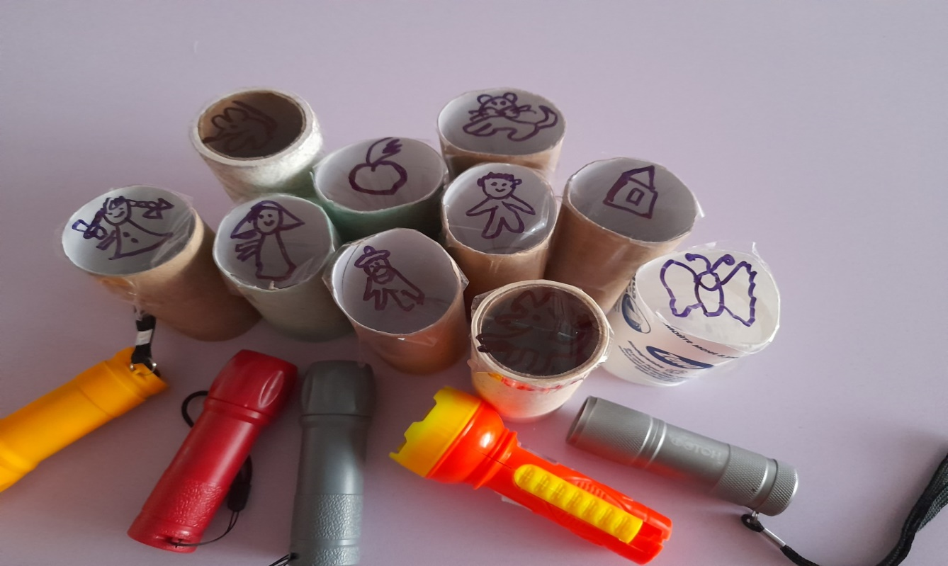

Включаем фонарик, прикладываем к обратной стороне втулки, направляем на стену и играем.

Использовать наш «теневой театр» можно в темное время суток. Представьте себе – вечерние сумерки ,плотно задернутая штора и замершие в ожидании волшебства дети.
Заранее делим роли, дети с удовольствием озвучивают своих героев знакомых им сказок.
Театрализованные игры по знакомым сказкам на этапе закрепления и активного использования языка, детям предлагается «оживить» картинки – придумать диалог и «сыграть» его в любом виде кукольного театра. Инсценируя знакомые татарские народные сказки, дети учатся взаимодействовать с родителями, развивают связную речь, расширяют языковую среду.
Для развития речи, мышления, воображения можно предложить детям придумать героев и сказку самостоятельно. Совместная работа над созданием постановки способствует тесному речевому общению детей. При разделении ролей можно задействовать всех членов семьи и даже пригласить друзей и соседей.
Данная педагогическая технология «проектор-фонарь» предназначена в помощь родителям для расширения словарного запаса, закрепления материала пройденного на занятии татарского и родного языка .

